Fotos aéreas y ortofotomapas
Las fotos aéreas se toman con avionetas. Estos vuelos cada vez más frecuentes, dándose cada año aproximadamente uno. Su objetivo es el de observar cómo ha cambiado el territorio.
Las fotos se trabajan por tripletas, existiendo una zona común a tres fotografías. Los estereoscopios, instrumentos que aportan profundidad a una imagen plana, permiten interpretar dichas tres fotos en relieve.
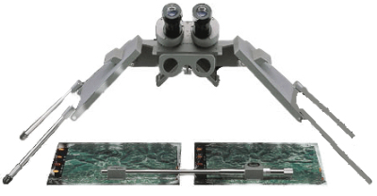

De las fotos aéreas se obtienen mapas, los ortofotomapas, creados por la unión de distintas fotos aéreas y la posterior aplicación de un trabajo informático para salvar los problemas cartográficos.

También tenemos imágenes de satélite, que permiten obtener datos de una superficie. Estos satélites funcionan gracias a la energía solar, más concretamente a la energía reflejada por la superficie terrestre. Este sistema se ve condicionado por la posición del punto dentro del globo terrestre, por la existencia de nubes, por el calentamiento global… Las diferencias de color permiten distinguir las zonas en función de una cualidad concreta.
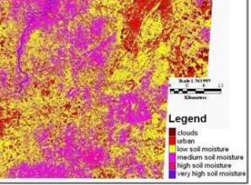
Los sistemas de información geográfica (SIG) permiten unificar mapas referentes a distintos temas (vías de comunicación, usos del suelo, núcleos de población…), confluyendo en uno que contenga toda la información. Para ello hay dos sistemas, uno con píxeles (Rastett), y el vectorial, con líneas, puntos y polígonos.

Análisis histórico de un territorio
La mayoría de cascos antiguos tienen calles muy estrechas.
Posteriormente comienzan las construcciones en manzanas, con patios interiores ocupados por fábricas.
A mediados del siglo XX, se da un éxodo rural. Crecen las zonas industriales y los barrios obreros, con casas sencillas y rápidamente construidas. Dichos barrios tienen una mayor planificación.
A finales del XX y comienzos del XXI, la planificación de los nuevos barrios es totalmente distinta, con avenidas más anchas y amplias zonas verdes.

